新 书 推 荐

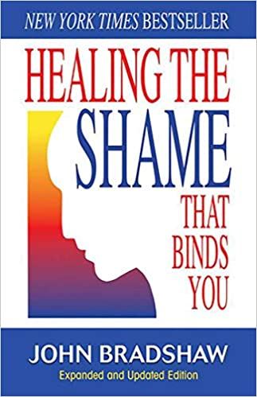
中文书名：《摆脱羞耻感》
英文书名：HEALING THE SHAME THAT BINDS YOU
作 者：John Bradshaw
出 版 社：Simon & Schuster
代理公司：ANA/Lauren Li
页 数：336页
出版时间：2005年11月
代理地区：中国大陆、台湾
审读资料：电子稿
类 型：保健/励志

内容简介：
“我过去总是喝酒，”约翰·布拉德肖（John Bradshaw）写道，“是为了解决喝酒引起的问题。为了缓解因羞愧而产生的孤独和伤痛，我喝得越多，就越感到羞愧。”
羞耻是我们不良行为背后的动机：强迫，相互依赖，上瘾以及导致破坏家庭、个人生活的行为。这本书帮助数以百万计的人认识到他们的羞耻感，理解其潜在原因，解决这些根本原因，并将他们从过去失败的羞耻感中解脱出来。
关键内容
- 这不仅仅是一本关于恢复的书。除此之外，这是一本关于发现和解决未解决的家庭问题的经典书籍。
- 包括肯定、可视化、内心声音和感觉练习。
- 强有力的支持研究使这本书在咨询师和其他专业人士中很受欢迎。
- 全新的更新和修订

作者简介：

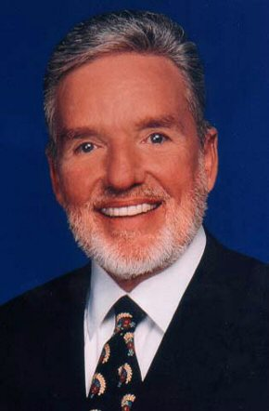
约翰·布拉德肖（John Bradshaw）（1933-2016）被称为“美国领先的个人成长专家”，是《布拉德肖：家庭，治愈束缚你的耻辱》（Bradshaw On: The Family, Healing the Shame That Binds You），《归国》（Homecoming），《创造爱》（Creating Love）和《家庭秘密》（Family Secrets）等五本《纽约时报》畅销书的作者。他根据自己的畅销书创作并主持了四部美国公共广播公司的全国广播电视系列节目。约翰开创了“内心的孩子”的概念，并将“不正常的家庭”一词带入了主流。通过书籍、电视剧、演讲和全国各地的研讨会，他感动并改变了数百万人的生活。在他的职业生涯中，他担任过顾问、神学家、管理顾问和公众演说家，成为当代自我帮助运动的主要人物之一。

谢谢您的阅读！
请将回馈信息发至：李文浩 （Lauren Li）
安德鲁﹒纳伯格联合国际有限公司北京代表处
北京市海淀区中关村大街甲59号中国人民大学文化大厦1705室, 邮编：100872
电话：010-82449901
传真：010-82504200
Email: JHuang@nurnberg.com.cn
网址：www.nurnberg.com.cn
微博：http://weibo.com/nurnberg
豆瓣小站：http://site.douban.com/110577/
微信订阅号：安德鲁书讯


